**ĐẠI HỌC ĐÀ NẴNG**

**TRƯỜNG ĐẠI HỌC CÔNG NGHỆ THÔNG TIN VÀ TRUYỀN THÔNG VIỆT-HÀN**



**ĐỒ ÁN CƠ SỞ 2**

**Đề Tài**: **Website tin tức**

**bóng đá**

Sinh viên thực hiện : **LÊ QUANG NGHĨA** Lớp: **21SE5**

Giảng viên hướng dẫn : **ThS. NGUYỄN NGỌC HUYỀN TRÂN**

***Đà nẵng, ngày 04 tháng 12 năm 2022***

🙢🕮🙢

**ĐẠI HỌC ĐÀ NẴNG**

**TRƯỜNG ĐẠI HỌC CÔNG NGHỆ THÔNG TIN VÀ TRUYỀN THÔNG VIỆT-HÀN**

**ĐỒ ÁN CƠ SỞ 2**

**Xây dựng trang website tin tức**

**bóng đá**

***Đà nẵng, tháng 12 năm 2022***

**Mở Đầu**

Ngày nay, việc tìm kiếm thông tin trở nên thật dễ dàng cho người sử dụng, chỉ cần có một máy tính kết nối internet và một dòng dữ liệu truy tìm thì gần như lập tức… cả thế giới về vấn đề mà bạn đang quan tâm sẽ hiện ra, có đầy đủ thông tin, hình ảnh và đôi lúc có những âm thanh nếu bạn cần.

Hiện nay không ai là không biết đến về bộ môn thể thao bóng đá. Bóng đá đã và đang là một bộ môn thể thao vua được rất nhiều người cực kì quan tâm. Việc theo dõi các trận đấu, tỉ số hay những tin tức về câu lạc bộ yêu thích dễ dàng được nhiều người yêu thích bộ môn ấy. Rất như là mọi tờ báo lớn nhỏ nào cũng đều mục thể thao và bóng đá luôn được nhiều người quan tâm. Nhận thức được nhu cầu được cập nhật thông tin một cách nhanh chóng, nên nhóm em đã hướng đến việc thiết kế riêng một “Website tin tức bóng đá”, giúp cập nhật thông tin đến bạn đọc một cách nhanh chóng và tiện lợi hơn, đồng thời cũng là một cách để quảng bá về doanh nghiệp của mình hơn.

**LỜI CẢM ƠN**

Trước tiên với tình cảm sâu sắc và chân thành nhất, cho phép em được bày tỏ lòng biết ơn đến tất cả các cá nhân và tổ chức đã tạo điều kiện hỗ trợ, giúp đỡ em trong suốt quá trình học tập và nghiên cứu đề tài này. Trong suốt thời gian từ khi bắt đầu học tập tại trường đến nay, em đã nhận được rất nhiều sự quan tâm, giúp đỡ của quý thầy cô giáo và bạn bè.

Đặc biệt, em xin chân thành cảm ơn cô Nguyễn Ngọc Huỳnh Trân đã hỗ trợ cho chúng em trong suốt quá trình làm đề tài này. Nhờ có những lời hướng dẫn tận tình của cô nên đề tài nghiên cứu của em mới có thể hoàn thành một cách tốt đẹp.

Trong quá trình xây dựng đề tài, cũng như là trong quá trình làm bài báo cáo, khó tránh khỏi sai sót, rất mong các thầy, các cô bỏ qua. Đồng thời do trình độ lý luận cũng như kinh nghiệm thực tiễn còn hạn chế nên bài báo cáo không thể tránh khỏi những thiếu sót, em rất mong nhận được ý kiến đóng góp thầy, cô để em học thêm được nhiều kinh nghiệm và sẽ hoàn thành tốt hơn các bài báo cáo đồ án sắp tới.

Em xin chân thành cảm ơn!

**NHẬN XÉT**

**(Của giảng viên hướng dẫn)**

………………………………………………………………………………………………………………………………………………………………………………………………………………………………………………………………………………………………………………………………………………………………………………………………………………………………………………………………………………………………………………………………………………………………………………………………………………………………………………………………………………………………………………………………………………………………………………………………………………………………………………………………………………………………………………………………………………………………………………………………………………………………………………………………………………………………………………………………………………………………………………………………………………………………………………………………………………………………………………………………………………………………………………………………………………………………………………………………………………………………………………………………………………………………………………………………………………………………………………………………………………………………………………………………………………………………………………………………………………………………………………………………………………………………………………………………………………………………………………………………………………………………………....

Đà nẵng, ngày … tháng … năm 2022

Chữ ký giảng viên

Ths. Nguyễn Ngọc Huyền Trân

**MỤC LỤC**

**PHẦN 1: GIỚI THIỆU VỀ DỰ ÁN** 1

1.1 Tên dự án 1

1.2 Người thực hiện 1

1.3 Giới thiệu về dự án 1

1.4 Lý do chọn đề tài 1

1.5 Sự khác biệt 2

1.6 Tổng quan 2

**PHẦN 2: KIẾN THỨC TỔNG QUAN** 3

2.1 Front-end 3

2.2 Back-end 4

**PHẦN 3: NỘI DUNG DỰ ÁN** 5

3.1 Xác định hệ thống yêu cầu của khách hàng 5

3.2 So sánh với các mô hình tương tự đang có 5

3.3 Tính khả thi của dự án 5

3.4 Xây dựng thương hiệu 5

3.5 Kế hoạch truyền thông 5

3.6 Thị trường 6

3.8 Chiến lược chung 6

3.9 Quy trình xây dựng chiến lược 6

**PHẦN 4: PHÂN TÍCH VÀ THIẾT KẾ HỆ THỐNG** 8

4.1 Use case diagram 8

4.2 Class diagram 8

4.3 Activity diagram 9

4.4 Sequence diagram 10

4.5 Database 11

**PHẦN 5: CHI TIẾT DỰ ÁN** 13

5.1 Giao diện trang chủ 13

5.2 Giao diện trang thông tin 14

5.3 Giao diện trang blog 15

5.4 Giao diện trang liên hệ 15

5.5 Giao diện trang đăng tin 15

5.6 Giao diện đăng nhập, đăng ký 16

5.7 Giao diện tài khoản người dùng 18

5.8 Giao diện bài đăng cá nhân 18

5.9 Giao diện admin 19

**PHẦN 6: KẾT LUẬN** 22

6.1 Kết quả đạt được 22

6.2 Nhận xét về ưu, nhược điểm của website 22

6.3 Hướng phát triển 22

**TÀI LIỆU THAM KHẢO** 23

**DANH MỤC HÌNH ẢNH**

Hình 1:Usecase diagram 8

Hình 2:Class diagram 9

Hình 3:Activity diagram 10

Hình 4: Sequence diagram 12

Hình 5: Cơ sở dữ liệu 12

Hình 6: Giao diện trang chủ 13

Hình 7:Giao diện tin tức hàng ngày 13

Hình 8:Giao diện tin tức giá trị chuyển nhượng cầu thủ 14

Hình 9:Giao diện video và tin tức nổi bật 15

Hình 10:Giao diện cầu thủ 16

Hình 11:Giao diện các giải đấu lớn 17

Hình 12:Giao diện chính Cup C1 17

Hình 13: Giao diện về cầu thủ Cup C1 18

Hình 14: Giao diện thông tin thêm về Cup C1 18

Hình 15:Giao diện chính về giải đấu Ngoại Hạng Anh 19

Hình 16: Giao diện về cầu thủ Ngoại Hạng Anh 19

Hình 17: Giao diện thông tin thêm về Ngoại Hạng Anh 20

Hình 18:Giao diện chính về giải đấu Laliga 20

Hình 19: Giao diện về cẩu thủ Laliga 21

Hình 20: Giao diện thông tin thêm về Laliga 22

Hình 21:Giao diện chính về giải đấu BundesLiga 23

Hình 22: Giao diện về cầu thủ BundesLiga 23

Hình 23: Giao diện thông tin thêm về BundesLiga 24

Hình 24:Giao diện tin và sửa tin 24

Hình 25:Giao diện trang quản lý tài khoản 25

Hình 26:Giao diện trang đăng nhập 26

Hình 27:Giao điện trang đăng kí 26

Hình 28:Giao diện liên lạc 27

# **PHẦN 1: GIỚI THIỆU VỀ DỰ ÁN**

## 1.1 Tên dự án

- Trang web hỗ trợ xem tin tức bóng đá mỗi người

## Người thực hiện

- Tên: Lê Quang Nghĩa

- Mã sinh viên: 21IT362

- Lớp: 21SE5

## 1.3 Giới thiệu về dự án

Ngày nay, công nghệ thông tin trở thành một tri thức rất quan trọng đối với mỗi con người chúng ta. Vì vậy chúng ta phải cập nhật chúng một cách liên tục. Internet là một phần không thể thiếu để hỗ trợ cho việc tìm kiếm. Đó là một nơi để mỗi cá nhân, đoàn thể thông qua việc thiết kế trang web để giới thiệu về lĩnh vực mình, trang “Xây dựng trang website tin tức bóng đá” do em tìm hiểu và phát triển với mục tiêu ban đầu là phục vụ cho học tập và mong muốn sau này có thể ứng dụng vào thực tế. Trang web có thể đáp ứng được các nhu cầu cơ bản của người dùng, Mang tính chất tham khảo là chủ yếu, em sẽ cố gắng tiếp tục điều chỉnh trong thời gian sắp tới.

## 1.4 Lý do chọn đề tài

Ngày nay với sự phát triển của ngành công nghệ thông tin và những tiện ích mà nó mang lại, việc tiếp cận các thông tin nóng hổi một cách nhanh chóng sẽ rất dễ thu hút được nhiều người đọc hơn. Nhận thức được những nhu cầu tìm kiếm thông tin giải trí, hàng loạt các doanh nghiệp đã nắm bắt được nhu cầu ấy và cho ra mắt vô số các website mang với nhiều mục đích khác nhau như thương mại, giải trí và mua bán … và để đáp ứng được những nhu cầu ấy. Và đấy là lúc mà “Website tin tức bóng đá” của nhóm em được nhiều người chú ý và quan tâm đã ra đời, giúp cho mọi người có thể hiểu rõ được những gì đang diễn ra trên sân cỏ.

## 1.5 Sự khác biệt

- Em đưa ra một sản phẩm website mà được tìm hiểu, chọn lọc từ những những cái hay cái mới của các trang web đã có và những yếu tố mà khách hàng mong muốn để đưa ra một trang web có thể nói là hoàn toàn khác biệt với và đáp ứng các nhu cầu mà những nơi khác chưa thực hiện được. Đặc biệt, đây là website được tạo ra với mục đích phi thương mại.

## 1.6 Tổng quan

Với những nội dung trên chúng em bước đầu đã tạo ra được web có các phần sau:

* Trang chủ: Nơi giới thiệu chung và tổng quan về trang web.
* Trang tin hàng ngày: Đưa ra các thông tin mới nhất và những cập nhập liên tục về thế giới bóng đá mỗi ngày
* Trang thị trường: Là trang đưa ra những cầu thủ có mức chuyển nhượng cao nhất thế giới hiện nay.
* Trang cầu thủ: Là trang đưa ra những cầu thủ xuất sắc nhất thế giới hiện nay.
* rang giải đấu: Giúp người dùng có thể hiểu được khái quát về lịch sử hình thành và phát triển của các giải đấu lớn hiện nay.
* Tang giải đấu C1: Giúp người dùng có thể nắm được thông tin mới nhất về giải đấu.
* Tang giải đấu Laliga: Giúp người dùng có thể nắm được thông tin mới nhất về giải đấu.
* Tang giải đấu BundesLiga: Giúp người dùng có thể nắm được thông tin mới nhất về giải đấu.
* Tang giải đấu Premier League: Giúp người dùng có thể nắm được thông tin mới nhất về giải đấu.

# **PHẦN 2: KIẾN THỨC TỔNG QUAN**

**2.1 Front-end**

- HTML: HTML là chữ viết tắt của Hypertext Markup Language. Nó giúp người dùng tạo và cấu trúc các thành phần trong trang web hoặc ứng dụng, phân chia các đoạn văn, heading, links, blockquotes...HTML không phải là ngôn ngữ lập trình, đồng nghĩa với việc nó không thể tạo ra các chức năng “động” được. Nó chỉ giống như Microsoft Word, dùng để bố cục và định dạng trang web.

- CSS là chữ viết tắt của Cascading Style Sheets, nó là một ngôn ngữ được sử dụng để tìm và định dạng lại các phần tử được tạo ra bởi các ngôn ngữ đánh dấu ([HTML](https://topdev.vn/blog/html-la-gi/)). Nói ngắn gọn hơn là ngôn ngữ tạo phong cách cho trang web. Bạn có thể hiểu đơn giản rằng, nếu HTML đóng vai trò định dạng các phần tử trên website như việc tạo ra các đoạn văn bản, các tiêu đề, bảng… thì CSS sẽ giúp chúng ta có thể thêm style vào các phần tử HTML đó như đổi bố cục, màu sắc trang, đổi màu chữ, font chữ, thay đổi cấu trúc…

- JavaScript là một ngôn ngữ lập trình của [HTML](https://quantrimang.com/html) và WEB. Nó là nhẹ và được sử dụng phổ biến nhất như là một phần của các trang web, mà sự thi hành của chúng cho phép Client-Side script tương tác với người sử dụng và tạo các trang web động. Nó là một ngôn ngữ chương trình thông dịch với các khả năng hướng đối tượng.

**-** Bootstrap: Bootstrap là 1 framework HTML, CSS, và JavaScript cho phép người dùng dễ dàng thiết kế website theo 1 chuẩn nhất định, tạo các website thân thiện với các thiết bị cầm tay như mobile, ipad, tablet...Bootstrap bao gồm những cái cơ bản có sẵn như: typography, forms, buttons, tables, navigation, modals, image carousels và nhiều thứ khác. Trong bootstrap có thêm nhiều Component, Javascript hỗ trợ cho việc thiết kế responsive của bạn dễ dàng, thuận tiện và nhanh chóng hơn.

- Ajax: là một bộ công cụ cho phép load dữ liệu từ server mà không yêu cầu tải lại trang. Nó sử dụng chức năng sẵn có XMLHttpRequest (XHR) của trình duyệt để thực hiện một yêu cầu đến server và xử lý dữ liệu server trả về.

- Jquery: Jquery cung cấp một số phương thức để thực hiện các chức năng ajax. Với các phương thức jQuery AJAX, chúng ta có thể yêu cầu các text, HTML, XML và JSON từ server sử dụng cả giao thức HTTP GET và HTTP POST, chúng ta cũng có thể lấy dữ liệu từ bên ngoài trực tiếp vào trong phần tử được chọn. Nếu không có jQuery, việc viết mã AJAX có thể hơi phức tạp:  Viết mã AJAX thông thường có thể hơi phức tạp, vì các trình duyệt khác nhau có cú pháp khác nhau để triển khai AJAX. Điều này có nghĩa là bạn sẽ phải viết thêm mã để kiểm tra các trình duyệt khác nhau. Tuy nhiên, nhóm jQuery đã giải quyết việc này để chúng ta có thể viết chức năng AJAX chỉ với một dòng mã duy nhất.

- Popper.js: Thư viện Popper.js là một thư viện JavaScript rất mạnh, có thể đáp ứng bất kỳ yêu cầu nào của các bạn lập trình viên để tạo ra popper. Ngoài ra với khả năng tùy biến cao, thư viện Popper.js còn giúp cho các bạn dễ dàng sử dụng để tùy chỉnh theo mong muốn của mình mà không cần phải viết mã lệnh mở rộng. Đặc điểm quan trọng nữa của Popper.js đó là hỗ trợ cho cả React, một JavaScript framework rất phổ biến hiện nay.

- OwlCarousel2: là một thư viện mã nguồn mở giúp bạn xây dựng slide một cách dễ dàng và có tính thẩm mỹ cao.

- DataTables: là một plug-in cho thư viện jQuery Javascript. Nó là một công cụ tuyệt vời để thực hiện các công việc liên quan tới các bảng biểu được hiển thị trên các trang HTML. ... Hỗ trợ rất nhiều các data source: DOM, Javascript, Ajax và các xử lý trên máy chủ Dễ dàng tương thích với: jQuery UI, Bootstrap.

**2.2 Back-end**

- PHP: Hypertext Preprocessor, thường được viết tắt thành PHP là một [ngôn ngữ lập trình](https://vi.wikipedia.org/wiki/Ng%C3%B4n_ng%E1%BB%AF_l%E1%BA%ADp_tr%C3%ACnh) kịch bản hay một loại [mã lệnh](https://vi.wikipedia.org/wiki/M%C3%A3_l%E1%BB%87nh) chủ yếu được dùng để phát triển các [ứng dụng](https://vi.wikipedia.org/wiki/%E1%BB%A8ng_d%E1%BB%A5ng_web) viết cho máy chủ, [mã nguồn mở](https://vi.wikipedia.org/wiki/Ph%E1%BA%A7n_m%E1%BB%81m_ngu%E1%BB%93n_m%E1%BB%9F), dùng cho mục đích tổng quát. Nó rất thích hợp với [web](https://vi.wikipedia.org/wiki/Internet) và có thể dễ dàng nhúng vào trang [HTML](https://vi.wikipedia.org/wiki/HTML). Do được tối ưu hóa cho các [ứng dụng web](https://vi.wikipedia.org/wiki/%E1%BB%A8ng_d%E1%BB%A5ng_web), tốc độ nhanh, nhỏ gọn, cú pháp giống [C](https://vi.wikipedia.org/wiki/C_(ng%C3%B4n_ng%E1%BB%AF_l%E1%BA%ADp_tr%C3%ACnh)) và [Java](https://vi.wikipedia.org/wiki/Java_(ng%C3%B4n_ng%E1%BB%AF_l%E1%BA%ADp_tr%C3%ACnh)), dễ học và thời gian xây dựng sản phẩm tương đối ngắn hơn so với các ngôn ngữ khác nên PHP đã nhanh chóng trở thành một [ngôn ngữ lập trình](https://vi.wikipedia.org/wiki/Ng%C3%B4n_ng%E1%BB%AF_l%E1%BA%ADp_tr%C3%ACnh) web phổ biến nhất thế giới.

- MySQL là một hệ thống quản trị cơ sở dữ liệu mã nguồn mở (gọi tắt là RDBMS) hoạt động theo mô hình client-server. Với RDBMS là viết tắt của Relational Database Management System. MySQL được tích hợp apache, PHP. MySQL quản lý dữ liệu thông qua các cơ sở dữ liệu. Mỗi cơ sở dữ liệu có thể có nhiều bảng quan hệ chứa dữ liệu.

# **PHẦN 3: NỘI DUNG DỰ ÁN**

## 3.1 Xác định hệ thống yêu cầu của khách hàng

Để có một trang website thật sự hoàn hảo đối với khách hàng thì phải hội tụ, tập hợp nhiều ý kiến lại để đáp ứng được nhu cầu của khách hàng, em sẽ cố gắng tìm hiểu tiếp thu, thu thập nhiều ý kiến từ người dùng đưa ra một hệ thống phù hợp nhất:

- Khảo sát ý kiến của một số trang web tương tự.

- Khảo sát ý kiến một số người dùng hoặc nhà đầu tư.

- Đặt ra chỉ tiêu để đạt được trong năm.

- Ghi lại những yêu cầu họ đưa ra để rồi khắc phục lỗi.

## 3.2 So sánh với các mô hình tương tự đang có

- Nhiều dự án, trang web lớn tương tự đang vận hành trên các trang mạng, trang web của em mới lập còn chưa biết đến nhưng với sự cố gắng tìm tòi và tìm hiểu lấy ý kiến từ nhiều người đóng góp để cải thiện và phát triển dự án. Tuy có nhiều bất lợi hơn nhưng chắc chắn rằng em sẽ rút ra các bài học kinh nghiệm để cố gắng phát triển trang web của mình.

## 3.3 Tính khả thi của dự án

**-** Điểm mạnh: chúng em với sự quyết tâm cao, cùng với sức nhiệt huyết của những con người trẻ, tinh thần ham học hỏi sẵn sàng chịu khó vượt mọi chông gai phía trước.

**-** Điểm yếu:website sử dụng php thuần nên khi cần nâng cấp sẽ hơi khó một chút. **K**inh nghiệm của chúng em thì ít nhưng sự cạnh tranh không hề nhỏ của một số trang web lớn nổi tiếng hơn thì sản phẩm của chúng em có thể bị dìm xuống, và không được khách hàng để ý đến

## 3.4 Xây dựng thương hiệu

Việc mà quyết định đến sự thành công của dự án thì quan trọng nhất phải là dựng lên một thương hiệu cho dự án theo các bước:

* Nghiên cứu và xác lập mục tiêu.
* Xây dựng kế hoạch truyền thông tiếp thị.
* Sáng tạo hệ thống nhận diện thương hiệu.
* Triển khai các hoạt động truyền thông, kích hoạt thương hiệu.

## 3.5 Kế hoạch truyền thông

- Khi bạn bắt đầu một dự án, điều đầu tiên bạn làm là tạo ra một kế hoạch dự án. Một kế hoạch dự án là một tài liệu được thiết kế để hướng dẫn việc kiểm soát và thực hiện dự án. Truyền thông là một phần quan trọng của mọi dự án nhưng, vì nó xảy ra thường xuyên, hai bên liên quan đến dự án - khách hàng và nhà thầu – giả định rằng cả hai đều quan tâm đến việc hoàn thành dự án thành công. Đây không phải là luôn luôn như vậy. Trong khi nhà thầu chịu trách nhiệm rất lớn về việc thực hiện dự án, khách hàng thường không nhận ra có bao nhiêu đầu vào là cần thiết từ phía họ. Kế hoạch truyền thông dự án giúp nhà thầu có được khách hàng tham gia, đồng thời cũng thiết lập các tiêu chuẩn và tần suất giao tiếp làm việc cho cả hai bên.

## 3.6 Thị trường

Thị trường là nhân tố quyết định của việc lựa chọn mục tiêu và quy mô của dự án.

* Việc nghiên cứu thị trường của dự án là một trong những nhân tổ ảnh hưởng quyết định đến sự thành công hay thất bại của dự án, có nghĩa, ảnh hưởng đến khả năng bảo toàn và sinh lời của vốn đầu tư.
* Là căn cứ cho các quyết định của nhà đầu tư trong từng giai đoạn.
* Là căn cứ để quyết định những vấn đề có liên quan đến vùng thị trường tiêu thụ sản phẩm của dự án.

🡪 Thị trường bất động sản Việt Nam sẽ là một miếng mồi ngon để phát triển trang web này và có thể mở rộng hơn nữa sau này.

## 3.8 Chiến lược chung

Lập Kế hoạch Chiến lược (Xây dựng chiến lược)là một quá trình xác định hình ảnh tương lai của dự án và cách thức doanh nghiệp đạt mục tiêu (chiến lược). Quá trình này đánh giá toàn bộ tiềm năng của doanh nghiệp và liên kết các mục tiêu (chiến lược) của dự án với các hoạt động và nguồn lực yêu cầu để đạt được các mục tiêu (chiến lược) đó. Xây dựng chiến lược cung cấp một quá trình có hệ thống để đặt ra và trả lời những câu hỏi trọng yếu mà lãnh đạo dự án phải đối mặt, đặc biệt là những quyết định đòi hỏi sự cam kết về nguồn lực lớn và không thể thay đổi.

## 3.9 Quy trình xây dựng chiến lược

* Mô tả tầm nhìn, sứ mệnh và các giá trị căn bản của doanh nghiệp
* Xác định lĩnh vực kinh doanh tiềm năng và đánh giá cơ hội, nguy cơ đối với mỗi thị trường.
* Xác định các ưu tiên về phân đoạn thị trường mục tiêu hiện tại và tương lai.
* Phân tích điểm mạnh, điểm yếu của doanh nghiệp so với đối thủ cạnh tranh và xác định các thành phần trong chuỗi giá trị mà công ty nên làm hoặc mua.
* Xác định và đánh giá các lựa chọn chiến lược.
* Phát triển mô hình kinh doanh phù hợp có thể định vị doanh nghiệp so với đối thủ cạnh tranh một cách có lợi nhuận.
* Xác định kỳ vọng của các bên liên quan và xác định các mục tiêu rõ ràng và thách thức.
* Chuẩn bị chương trình, chính sách và kế hoạch để thực hiện chiến lược.
* Thiết lập cấu trúc tổ chức, quy trình ra quyết định, hệ thống thông tin và kiểm soát, tuyển dụng và đào tạo hỗ trợ tốt cho chiến lược.
* Phân bổ nguồn lực để phát triển năng lực cạnh tranh cốt lõi.
* Lập kế hoạch và phản ứng với các yếu tố bất ngờ hoặc thay đổi của môi trường.
* Quản lý quá trình thực thi chiến lược và kết quả.

# **PHẦN 4: PHÂN TÍCH VÀ THIẾT KẾ HỆ THỐNG**

## 4.1 Use case diagram

+ Actor người dùng: bao gồm các use case như đăng ký, tìm kiếm, xem tin, đăng tin, liên hệ, thông tin tài khoản. Những usecase như đăng tin, liên hệ, thông tin tài khoản muốn thực hiện thì phải đăng nhập. Một số usecase sẽ có thể thêm, sửa, xóa.

+ Actor quản trị viên: quản trị viên sẽ là người quản lý tất cả dữ liệu của trang web.

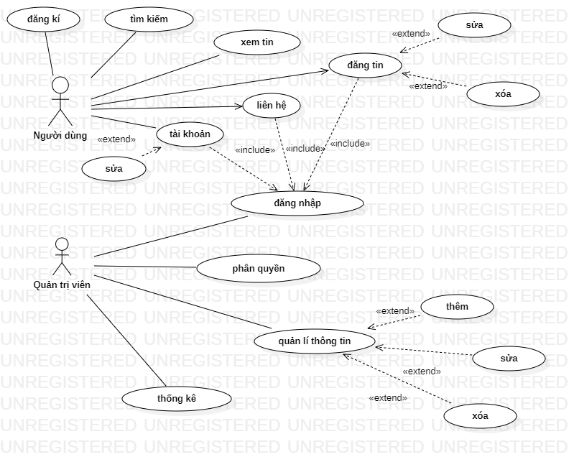

*Hình 1:Usecase diagram*

## 4.2 Class diagram

- Mô tả: các class như người dùng và quản trị viên sẽ kế thừa class người chứa các thông tin như tên, email, mật khẩu để đăng nhập và sử dụng trang web. Class người dùng có thể đăng kí và đăng nhập và thực hiện các chức năng ở các class như blog, liên hệ, bài đăng. Class quản trị viên sẽ đăng nhập và quản lý tất cả các dữ liệu của trang web.Class quản trị viên có thể quản lý class người dùng và có thể phân quyền một tài khoản người dùng lên thành quản trị viên.

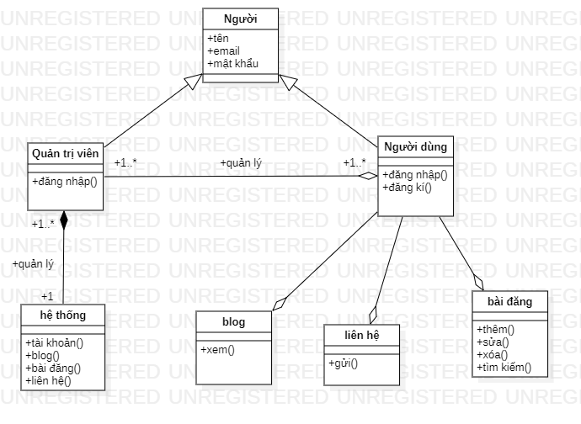

*Hình 2:Class diagram*

## 4.3 Activity diagram

- Mô tả activity diagram đăng nhập, đăng ký của người dùng: khi bắt đầu vào trang web người dùng muốn sử dụng các chức năng của trang web thì phải đăng nhập hoặc đăng ký.

+ Đăng ký: nếu người dùng không có tài khoản thì sẽ phải đăng ký và nếu đăng ký thành công thì sẽ đi tới trang chủ và hiển thị thông tin tài khoản của người dùng, còn nếu đăng ký không thành công thì người dùng sẽ phải đăng ký lại từ đầu.

+ Đăng nhập: nếu người dùng đã có một tài khoản trước đó thì người dùng phải đăng nhập và nhập đúng mật khẩu và tài khoản đã đăng ký trước đó. Nếu mà đăng nhập thành công thì sẽ đi tới trang chủ và hiển thị thông tin tài khoản của người dùng, còn nếu đăng nhập thất bại thì người dùng phải thực hiện lại.

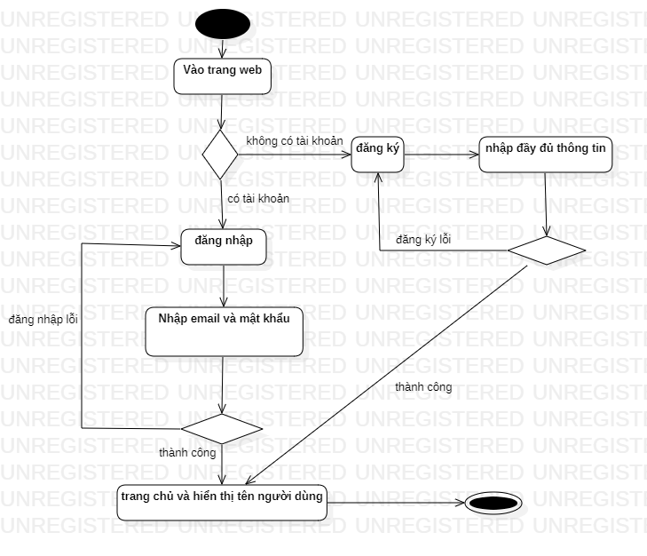

*Hình 3:Activity diagram*

## 4.4 Sequence diagram

- Mô tả sequence diagram đăng tin: đầu tiên người dùng ở trang đăng tin và nhập các thông tin cần thiết rồi nhấn submit, hệ thống sẽ kiểm tra người dùng đăng nhập hay chưa, nếu chưa thì quay lại và buộc người dùng phải đăng nhập, còn nếu đã đăng nhập thì hệ thống sẽ kiểm tra các giá trị người dùng nhập đã đầy đủ và chính xác chưa, nếu chưa thì quay lại còn nếu đúng hết thì sẽ lưu vào cơ sở dữ liệu. Sau khi thực hiện đăng tin thành công cơ sở dữ liệu sẽ xuất thông tin bài đăng ra trang thông tin và trả về người dùng bài đăng của mình.

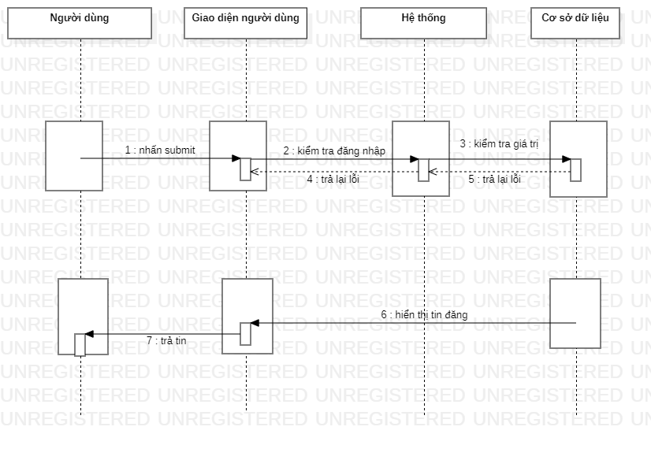

*Hình 4: Sequence diagram*

## 4.5 Database

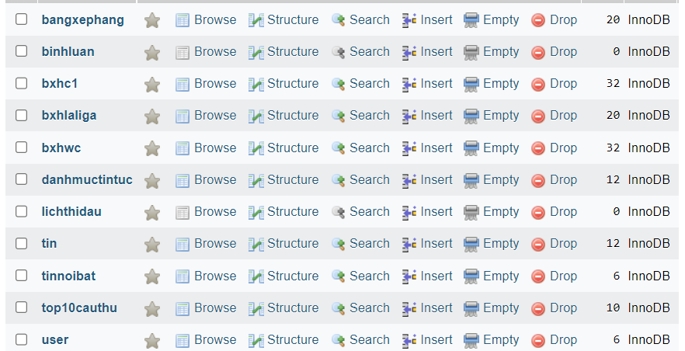

*Hình 5: Cơ sở dữ liệu*

# **PHẦN 5: CHI TIẾT DỰ ÁN**

## 5.1 Giao diện trang chủ

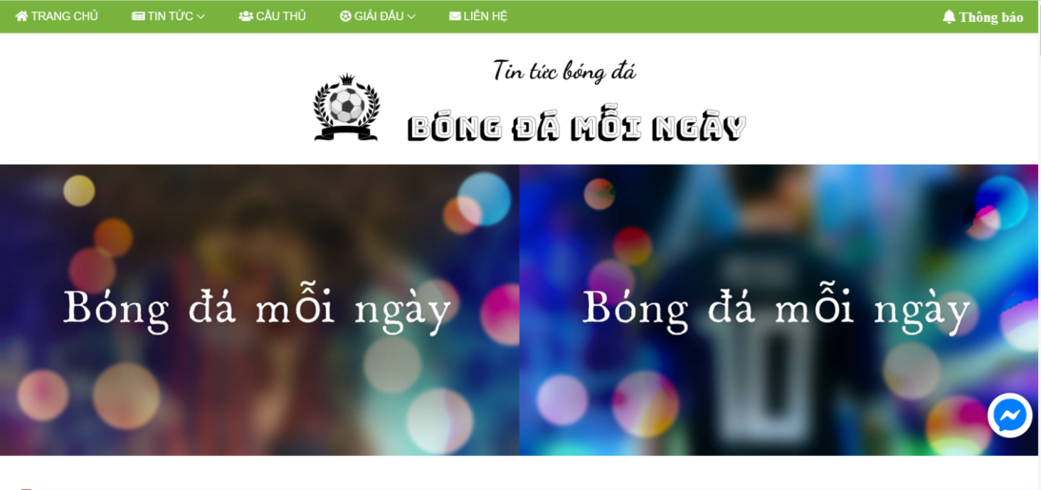 Hình 6: Giao diện trang chủ

## 5.2 Giao diện tin tức.

- Giao diện tin tức hằng ngày:

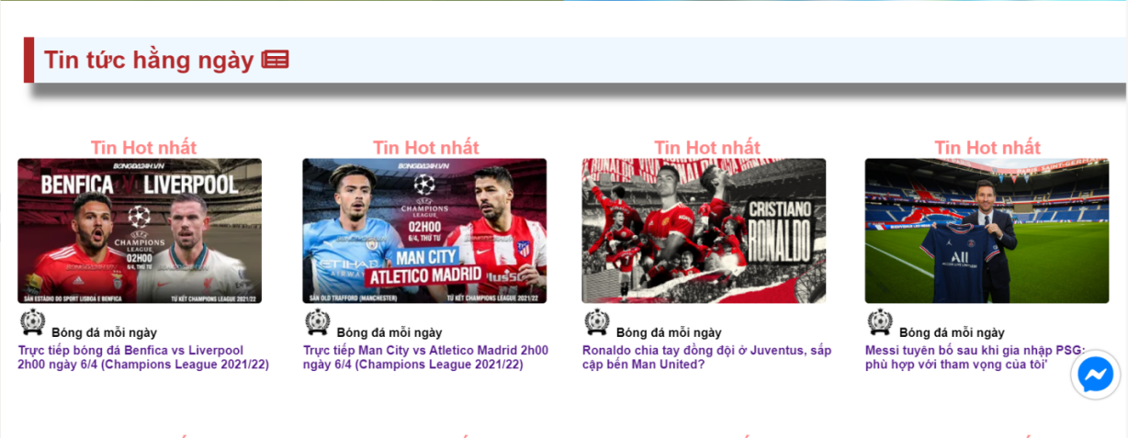 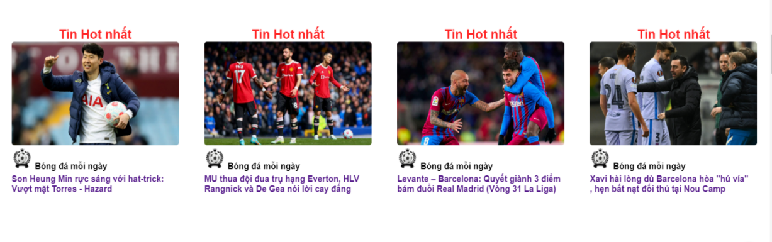

Hình 7: Giao diện tin tức hàng ngày.

- Giao diện tin tức giá trị chuyển nhượng của cầu thủ :

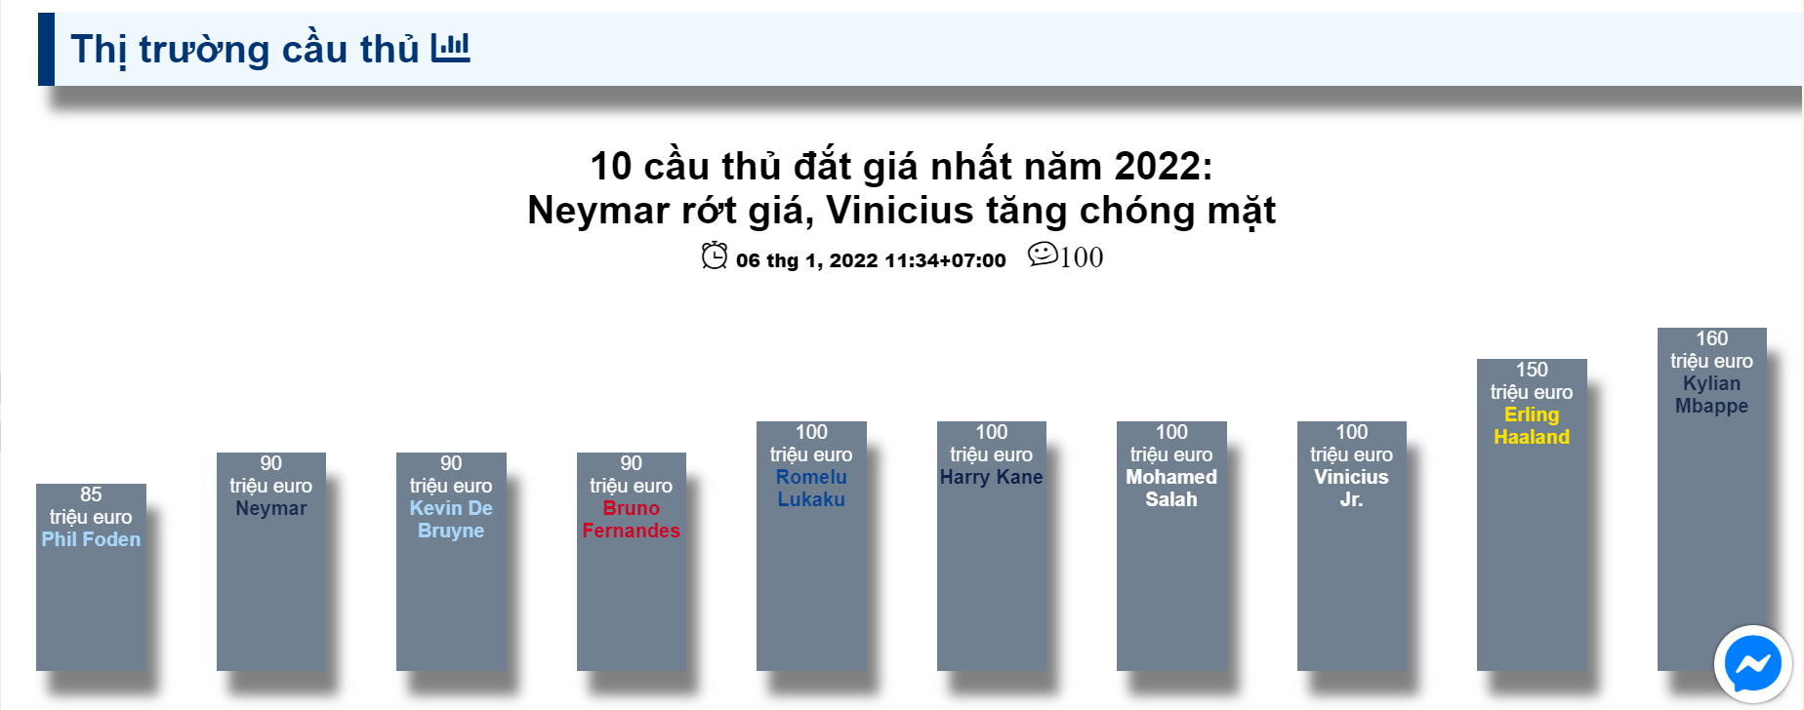

Hình 8: Giao diện tin tức giá trị chuyển nhượng của cầu thủ.

- Giao diện video và tin tức nổi bật: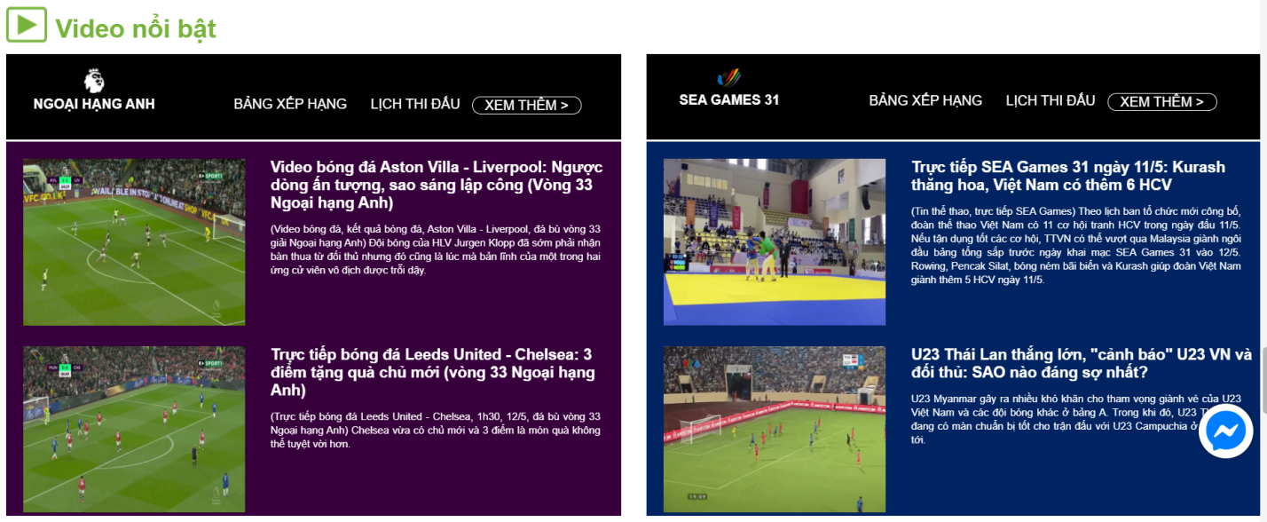

Hình 9: Giao diện video và tin tức nổi bật.

## 

## 5.3 Giao diện cầu thủ.

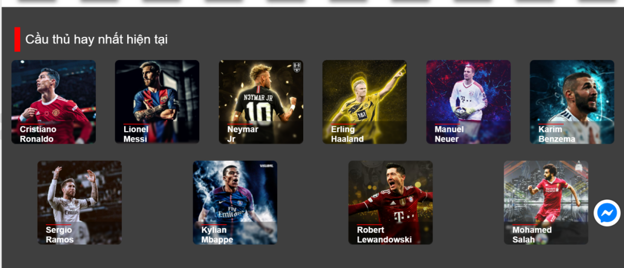

Hình 10: Giao diện cầu thủ.

- Giao diện về các giải đấu lớn:



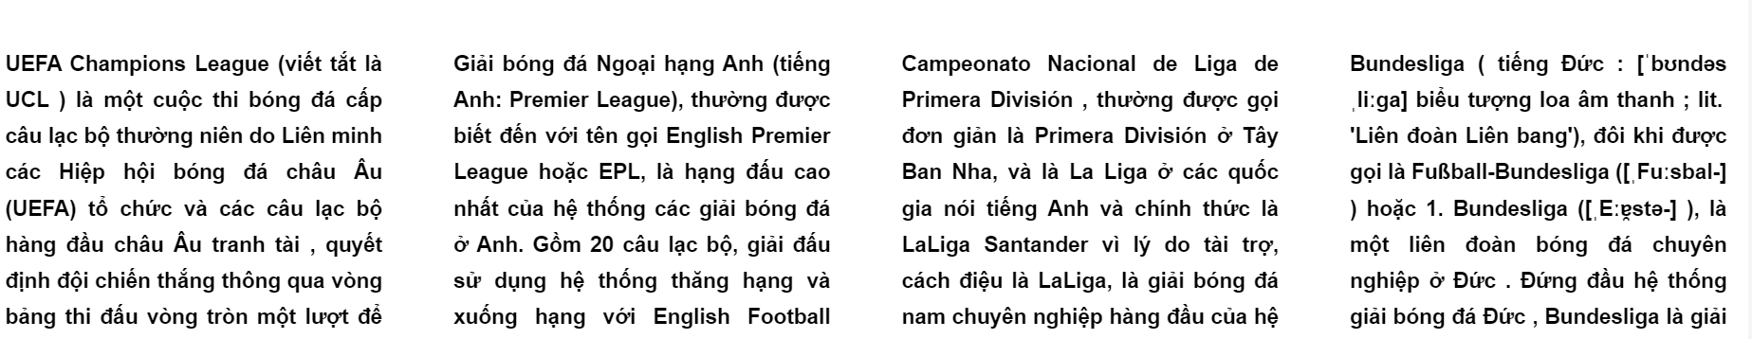

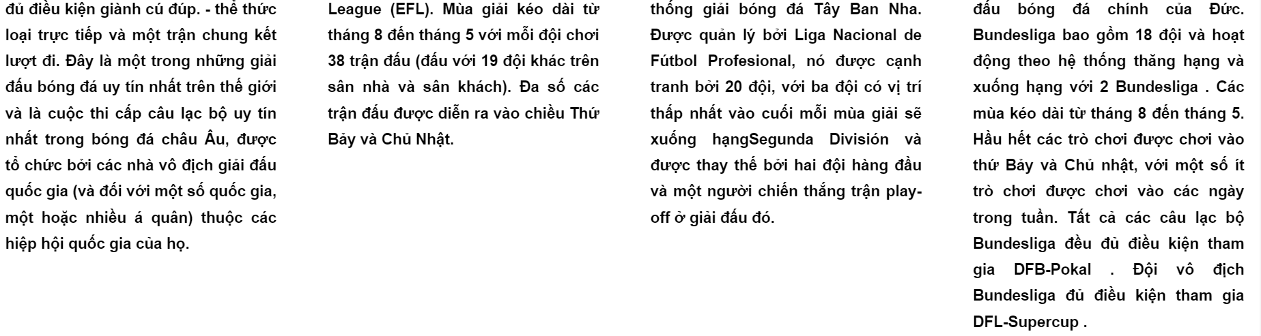

Hình 11: Giao diện các giải đấu lớn.

**5.4 Giao diện về trang giải đấu.**

### 5.5.1 Giao diện về giải đấu Champion League (Cup C1).

- Giao diện chính:

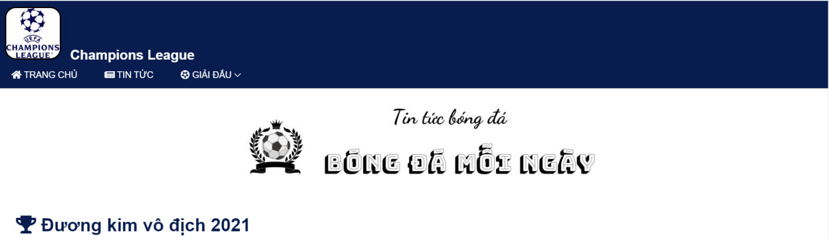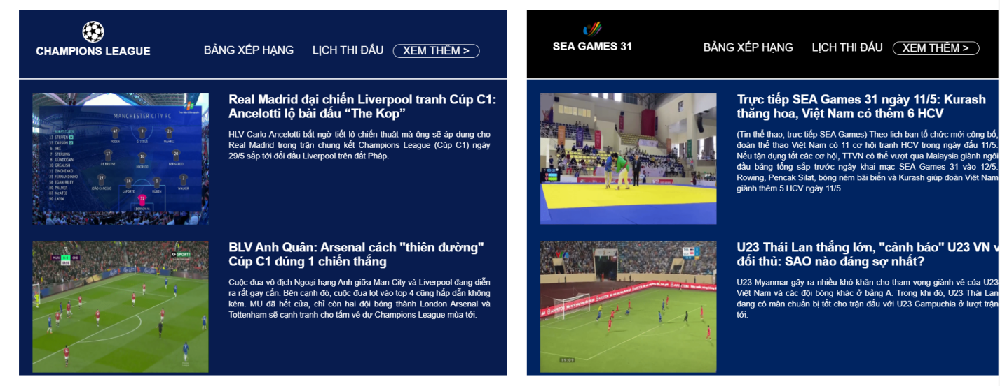

Hình 12: Giao diện chính Cup C1.

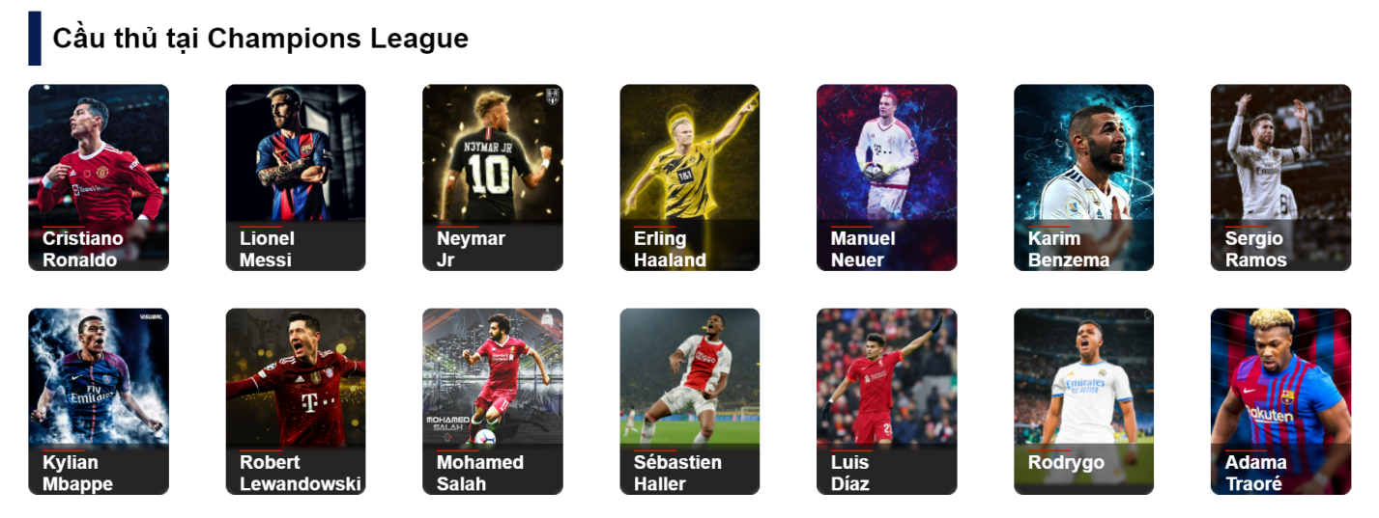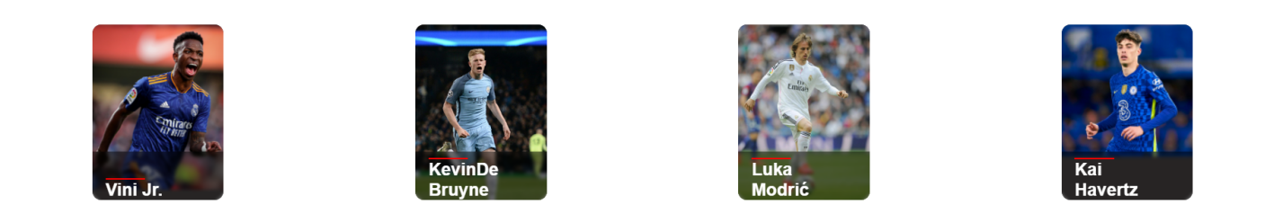

Hình 13: Giao diện về cầu thủ Cup C1.

- Giao diện thông tin thêm về UEFA Champions League:

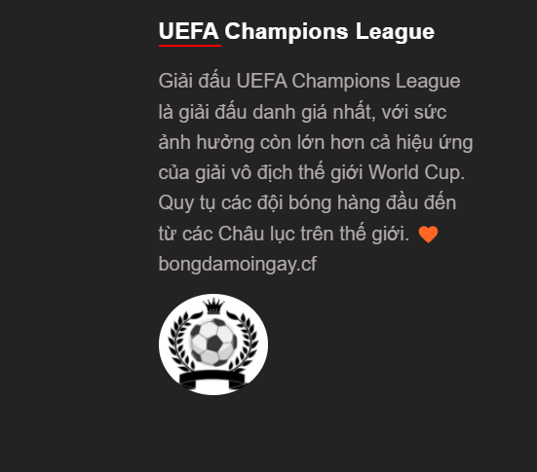

Hình 14: Giao diện thông tin thêm về Cup C1.

### 5.5.2. Giao diện về giải đấu Premier League (Ngoại Hạng Anh) .

- Giao diện chính:

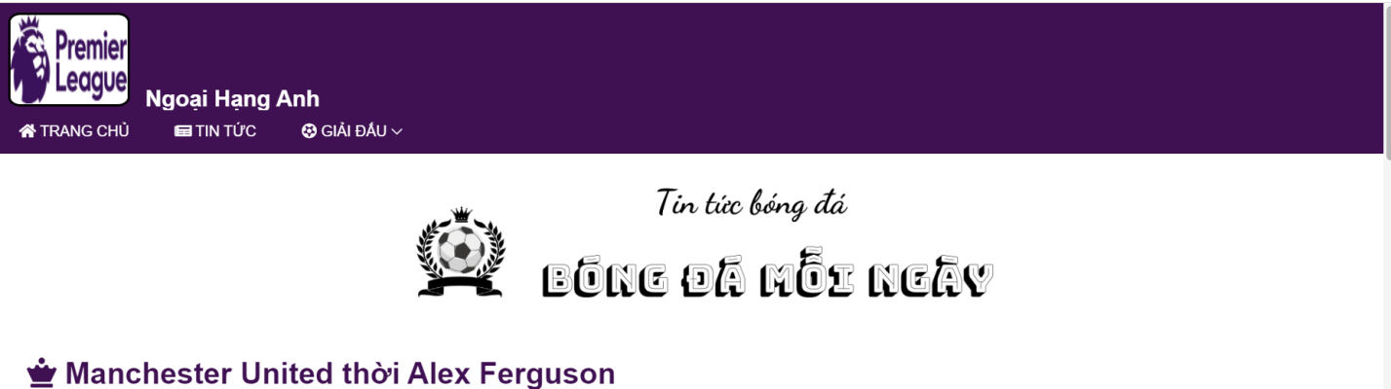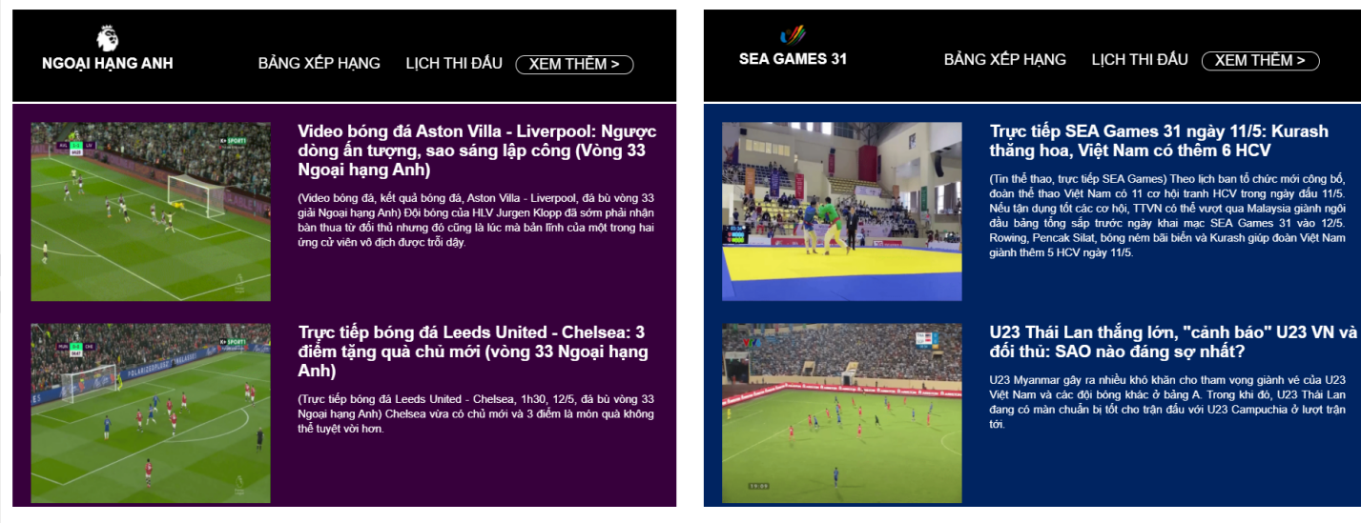

Hình 15: Giao diện chính về giải đấu Ngoại Hạng Anh.

- Giao diện về cầu thủ Champion League:

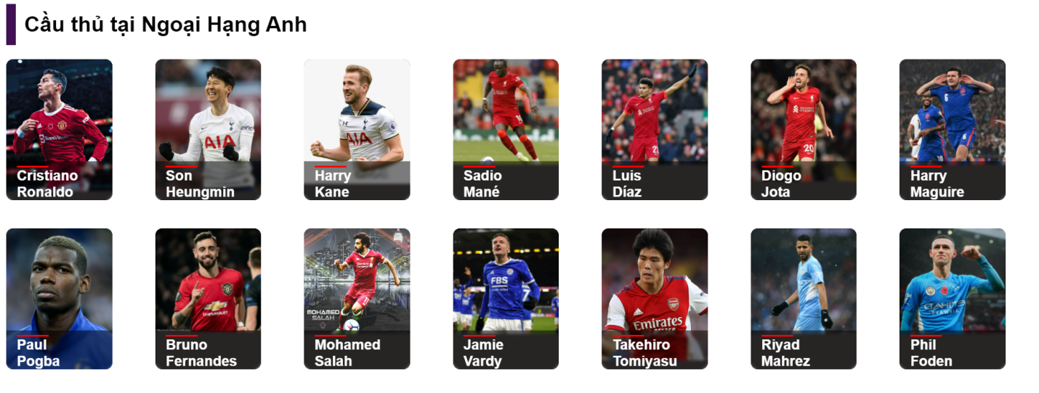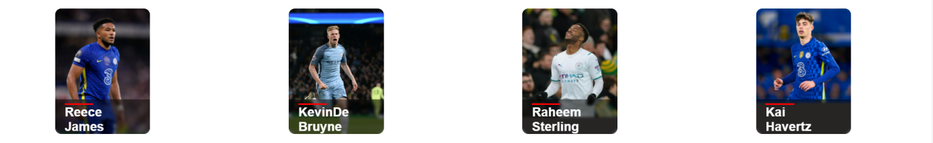

Hình 16: Giao diện về các cầu thủ Ngoại Hạng Anh.

- Giao diện thông tin thêm về UEFA Champions League:

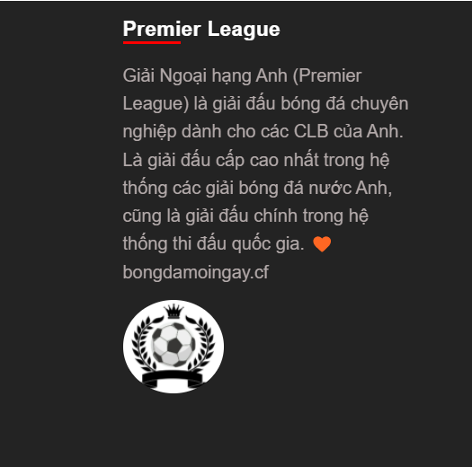

Hình 17: Giao diện thông tin thêm về Ngoại Hạng Anh.

### 5.5.3 Giao diện về giải đấu Laliga.

- Giao diện chính:

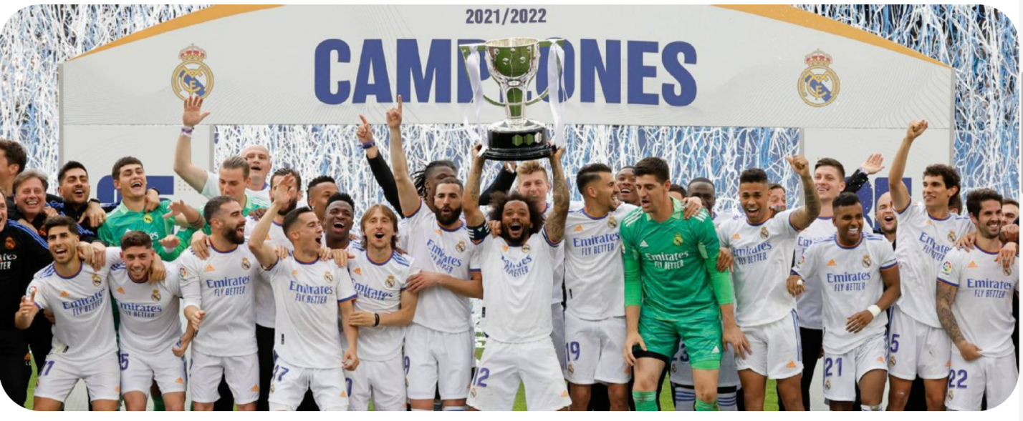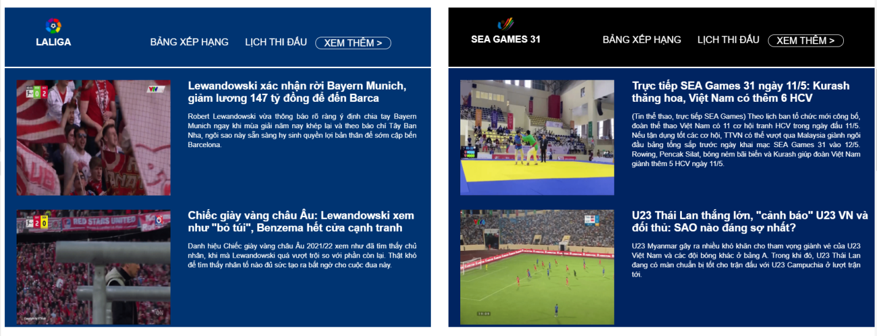

Hình 18: Giao diện chính về giải đấu Laliga

- Giao diện về cầu thủ Champion League:

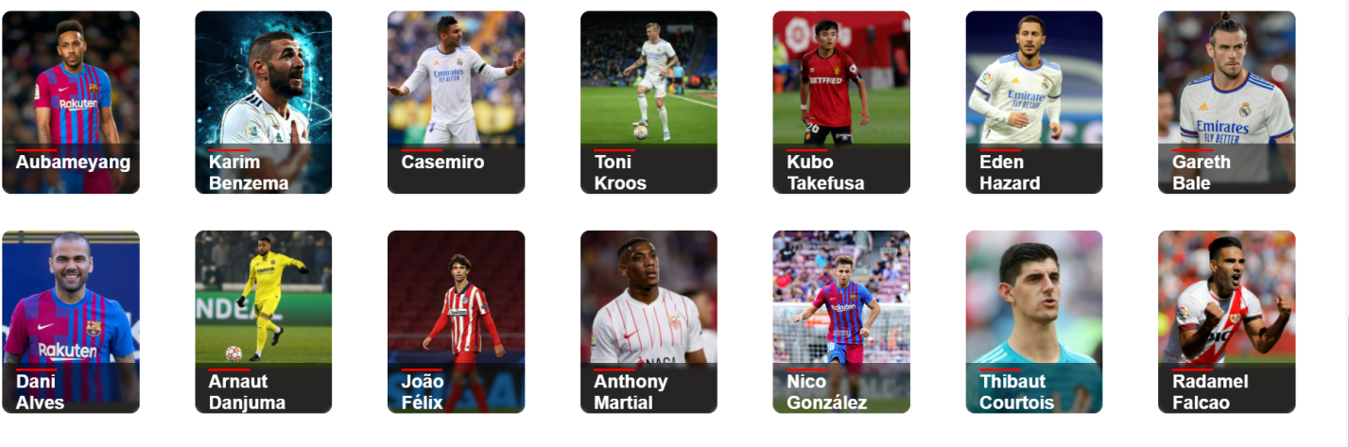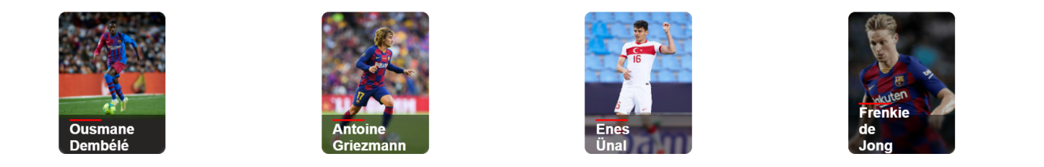

Hình 19: Giao diện về cẩu thủ Laliga

- Giao diện thông tin thêm về UEFA Champions League:

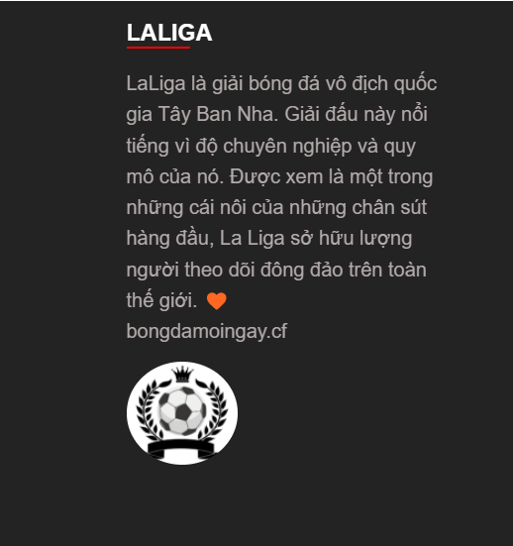

Hình 20: Giao diện thông tin thêm về Laliga

### 5.5.4 Giao diện về giải đấu BundesLiga.

- Giao diện chính:

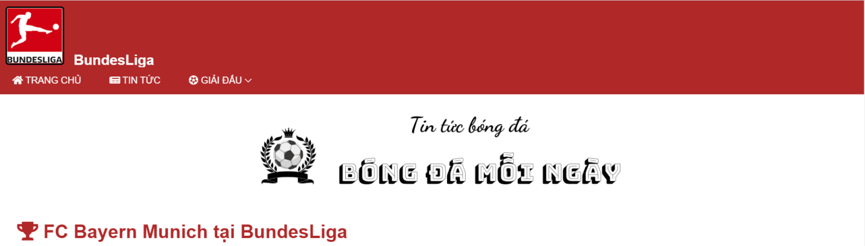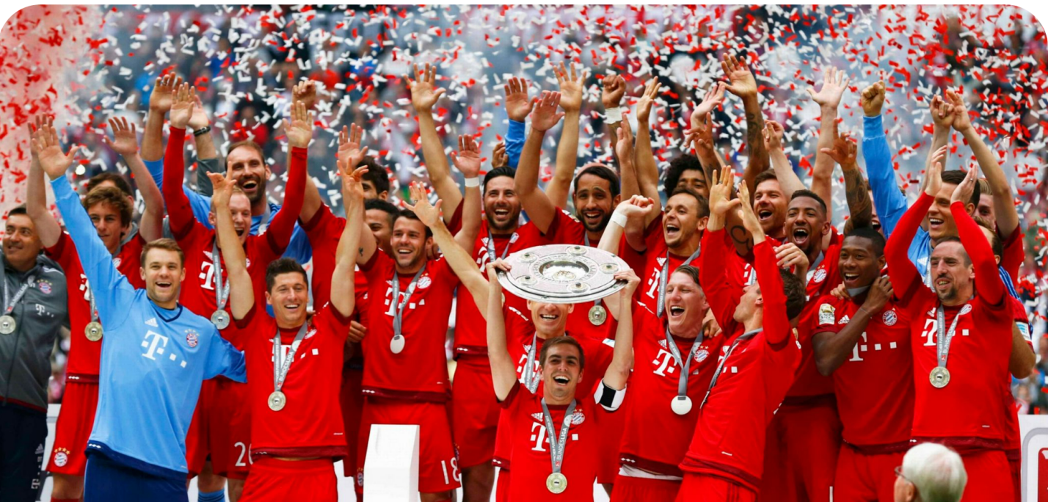

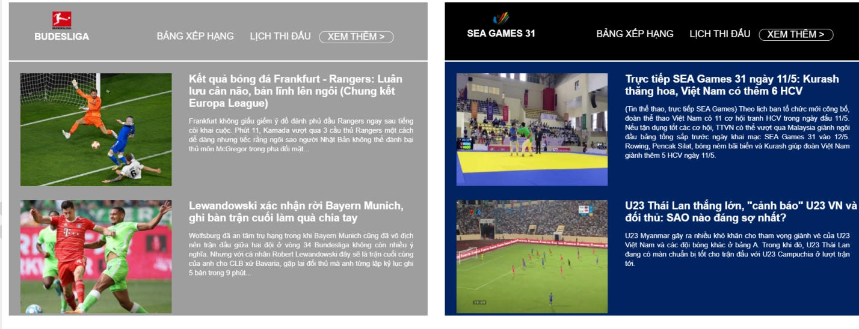

Hình 21: Giao diện chính về giải đấu BundesLiga

- Giao diện về cầu thủ BundesLiga:

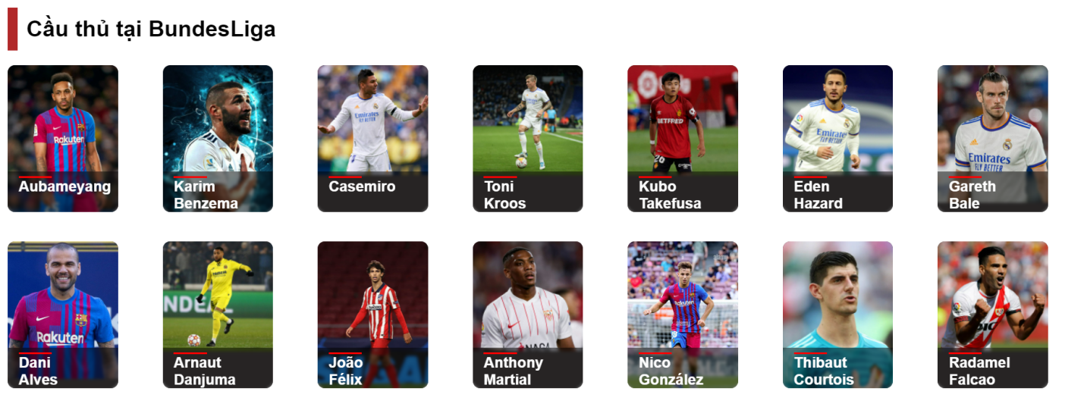 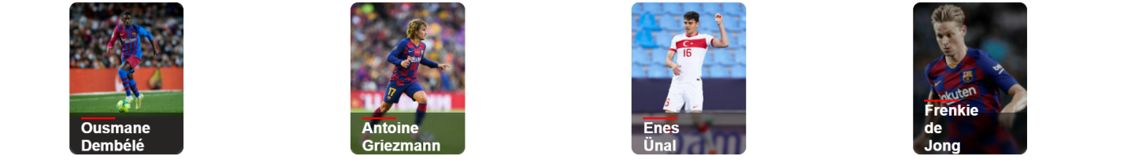

Hình 22: Giao diện về cầu thủ BundesLiga

- Giao diện thông tin thêm về BundesLiga:

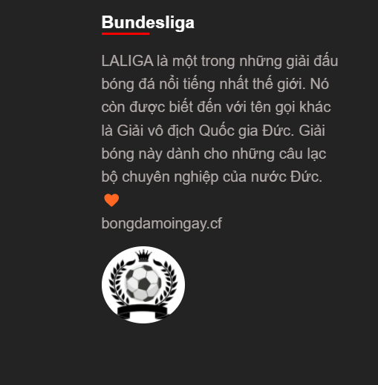

Hình 23: Giao diện thông tin thêm về BundesLiga

## 5.5 Giao diện trang quản lí tin

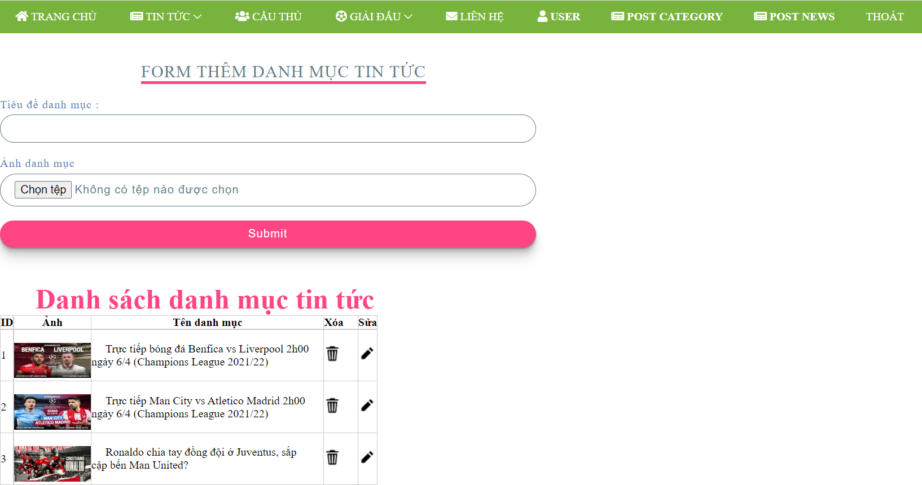

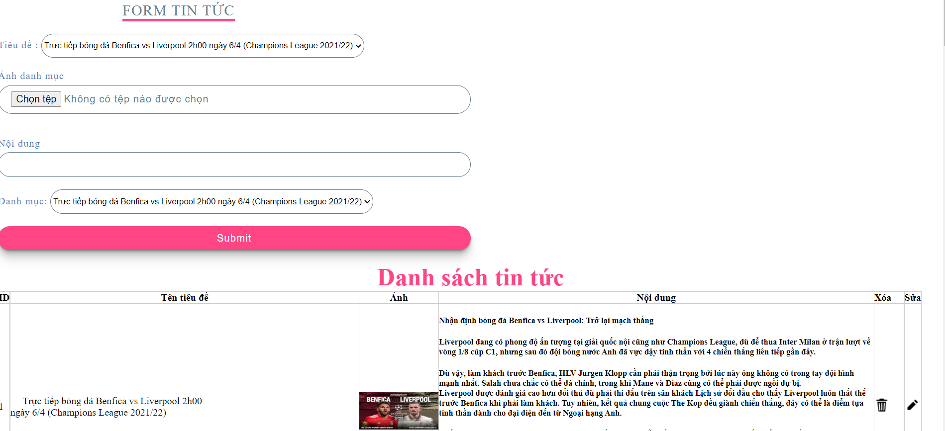

Hình 24: Giao diện trang quản lý tin

**5.6 Giao diện trang quản lí tài khoản**

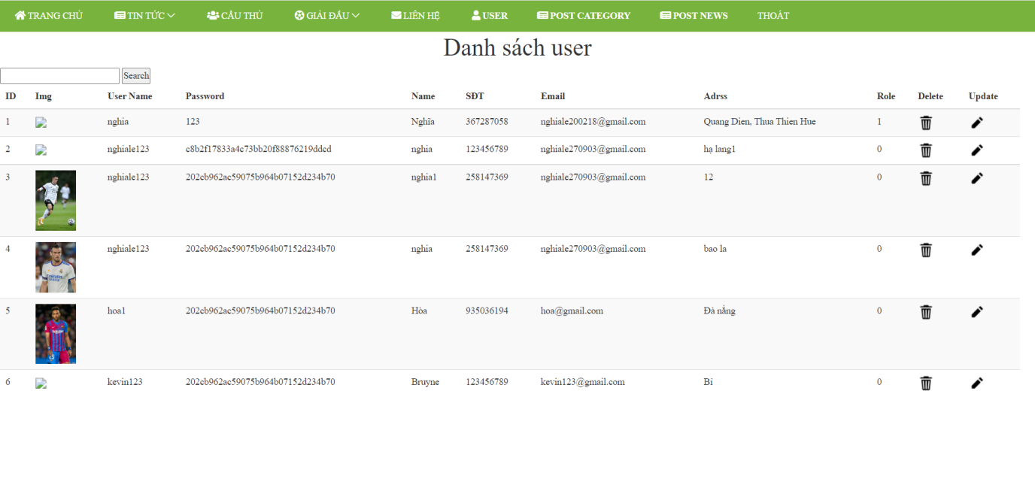

Hình 25: Giao diện trang quản lí tài khoản

**5.7 Giao diện trang đăng nhập và đăng ký**

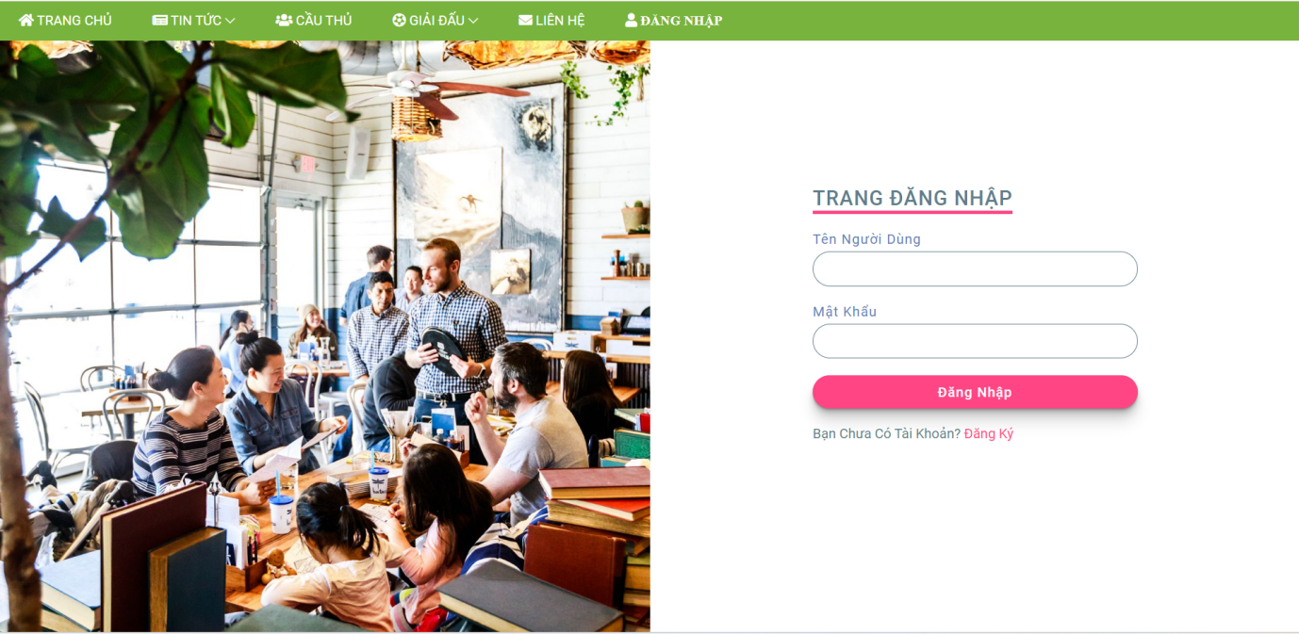

Hình 26: Giao diện trang đăng nhập

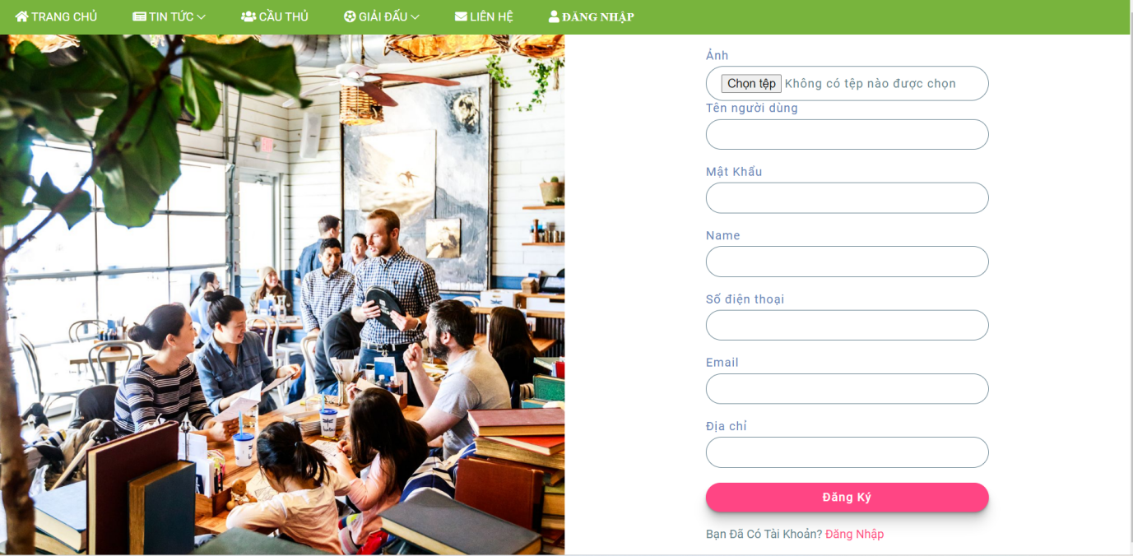

Hình 27: Giao diện trang đăng ký

## 5.6 Giao diện thông tin liên lạc.

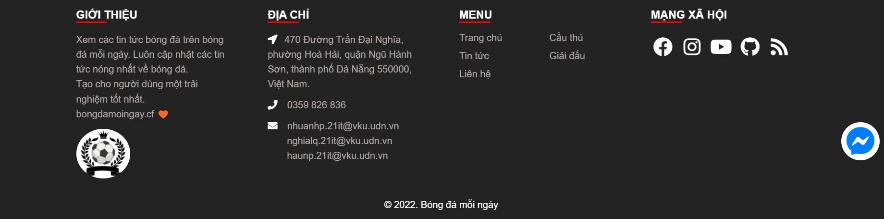

Hình 28: Giao diện liên lạc.

# **PHẦN 6: KẾT LUẬN**

## 6.1 Kết quả đạt được

**-** Bản thân tích lũy được một số kinh nghiệm mà trước khi thực hiện dự án chưa có.

- Ứng dụng một cách cơ bản các kiến thức đã học (HTML, CSS, JavaScript, PHP, MySQL và áp dụng 1 số framework ...)

- Xây dựng website thông qua hướng dẫn của giảng viên, phân tích thiết kế hệ thống và đặc tả được một số chức năng cơ bản.

- Rèn luyện khả năng làm việc một mình.

## 6.2 Nhận xét về ưu, nhược điểm của website

- Ưu điểm: Website có giao diện thân thiện và dễ sử dụng, có các chức năng cơ bản, phù hợp với nhu cầu.

- Nhược điểm: Chưa thể tối ưu code, khó nâng cấp vì sử dụng php thuần, tính bảo mật người dùng chưa tối ưu.

## 6.3 Hướng phát triển

- Nâng cấp trang web mượt mà hơn.

- Kiểm tra các trường hợp còn thiếu sót.

- Nâng cao chế độ bảo mật cho website.

- Xây dựng thêm nhiều chức năng để hệ thống đầy đủ và toàn vẹn hơn.

- Tìm hiểu xu hướng của người dùng để chỉnh sửa, bổ sung hệ thống phù hợp hơn.

- Phát triển thêm module chuyển đổi ngôn ngữ giúp cho những người nước ngoài cũng có thể sử dụng dễ dàng hơn, nhằm mở rộng quy mô dự án ra khắp cả nước.

# **TÀI LIỆU THAM KHẢO**

1. https://baodanang.vn/
2. [http://www.24h.com.vn/](http://phongtot.vn/)
3. [https://www.bongda.com.vn/](https://phongtro123.com/)
4. https://www.google.com/?hl=vi
5. <https://www.w3schools.com/>